Как запретить сделки с недвижимостью без личного участия
Управление Росреестра по Республике Татарстан напоминает, что каждый владелец недвижимости может подать заявление в Росреестр о том, что сделки с принадлежащим ему имуществом могут производиться только при его личном участии.
При подаче такого заявления в ЕГРН будет внесена соответствующая запись. Если за регистрацией сделки обратится представитель по доверенности, документы будут возвращены без рассмотрения, а правообладателя проинформируют, что с его недвижимостью пытались совершить соответствующие действия.
Такая мера направлена на защиту прав собственников недвижимости. В частности, уменьшится риск мошеннических операций с недвижимостью, заключаемых посредниками, которые действуют по доверенности. Что особенно актуально, если правообладатель имеет основания не доверять лицу, которому ранее выдавал доверенность или были утеряны (украдены) документы на недвижимость или документы, удостоверяющие личность, например паспорт.
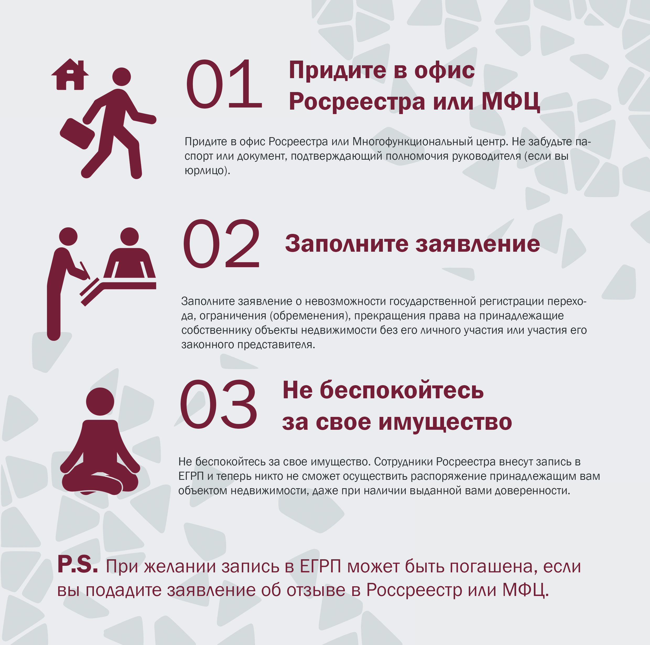
Заявление о невозможности совершения сделок без личного участия собственника можно подать бесплатно в электронном виде в личном кабинете на сайте Росреестра при наличии ЭЦП, а также при личном обращении в офисы МФЦ.
Необходимо отметить, что за 9 месяцев 2017 года подано уже 2 476 таких заявлений.

Пресс - служба

